“火”字形变探析
河南师范大学附属小学 李万里
火（、、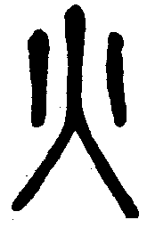），象形字。甲骨文像火焰升腾的样子，金文线条化，小篆整齐化，隶变后楷书写作火。本义为燃烧时产生的光、焰和热。
《说文》火部的130多个汉字，清晰地记录了火与我们祖先生产、生活的密切关系。如灸（），本义指用艾火烧灼，是一种中医疗法；焚（、、），火烧山林，展现出原始农业“刀耕火种”的生产方式。经过长期演变，汉字中偏旁“火”的字形发生了不少变化。
一、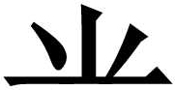——“火”居上部时的形变
“火”作偏旁居于汉字上部，有形变为“”的，如“光”字。光（、、），“明也。从火在人上，光明意也。”会意字，甲骨文“从火，在人上”。本义指光芒，光亮。
二、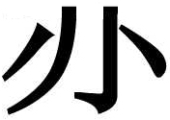、小、灬——“火”居下部时的形变
1．比较少见的“”
“火”作偏旁居于汉字下部，有形变为“”的，如“赤”字。赤（、、），“南方色也。”会意字。甲骨文从大（人）从火。人在火上，被烤得红红的。一说“大火”为赤。本义指火的颜色，即红色。
2．较难识别的“小”
“火”作偏旁居于汉字下部，有的形变为“小”，如“尉”字。尉（），“从上按下也。……又持火，以尉申缯也。”会意字。“尉”是“熨”的古字，表示用火熨烫缯布使之平展。本义指烫平衣服的火斗，熨斗。
3．较为常见的“灬”
“火”作偏旁居于汉字下部，有形变为“灬”的，这类汉字比较常见。
⑴描绘光、热、火势等
火能发光、发热，在驱散黑暗的同时，为人们带来温暖。“照、煦、热、烈”等字，描绘了“火”给人们带来光明、温暖以及火势等情况。
照（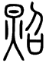），“照，明也。”形声字，从火，昭声，字亦作炤。本义指明亮，光明。
煦（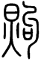），“煦，烝也。一曰赤貌。一曰温润也。”形声字，从火，昫声。本义指温暖，暖和。
热（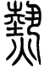），“温也。从火，执声。”形声字。本义指温度高。
烈（），“火猛也。”形声字，从火，列声。本义指火势猛。
⑵反映饮食内容
“焦、羔、然”等字透露了我们祖先的饮食内容：很早以前，“烤小鸟、烤全羊、烤狗肉”等就成为了人们的美味。
焦（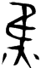、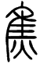），“火所伤也。”会意字。金文字形，上面是“隹”，短尾鸟，下面是“火”。把鸟放在火上烤。本义指物经火烧而变黄或成炭。
羔（、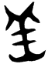、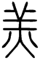），“羊子也。”会意字。从羊，从火，甲骨文字形正像羊在火上。本义指小羊，如羊羔。泛指动物的幼崽儿，如鹿羔、狼羔等。
然（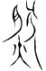、），“烧也。”会意兼形声字，下形上声。“肰”指狗肉，把狗肉放在火上烤。本义指燃烧。
⑶记载烹饪方式
掌握并使用火以后，人类文明前进了一大步。“煮、煎、熬、熹”等汉字，记载了我们祖先丰富的烹饪方式。
煮（），形声字，从火，者声。本义指把东西放在有水的锅里加热使熟，如煮饭等。
煎（），“熬也。”形声字，从火，前声。本义指煎熬。
熬（、），“干煎也。”形声字，从火，敖声。本义指煎干，炒干。
熹（、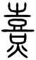），“炙也。”形声字，从火，喜声。本义指烤炙。
4．形同义异的“灬”
汉字中形变为“灬”的偏旁，并不全是“火”，如“燕、魚、鳥、馬”等。
燕（、、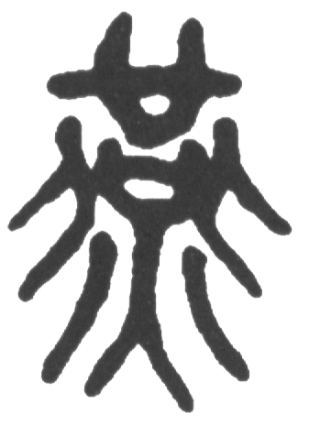），“玄鸟也。籋口，布翄，枝尾。”象形字。甲骨文字形，像燕子形；小篆字形，“廿”像头、嘴，“口”像身体，“北”像两翅，“灬”像尾巴。本义指燕子。“燕”字中的“灬”是“燕子尾巴”的变形。
鱼（、、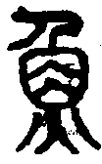、魚），“水虫也。象形。鱼尾与燕尾相似。”象形字。甲骨文字形，像鱼形。本义指一种水生脊椎动物。“魚”字中的“灬”是“鱼尾巴”的变形。
鸟（、、、鳥），“长尾禽总名也。”象形字。甲骨文、小篆字形，都像鸟形。本义指飞禽总名。
马（、、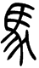、馬），“怒也。武也。像马头髦尾四足之形”象形字。早期金文字形，像马眼、马鬃、马尾之形。
三、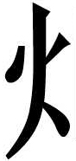——“火”居左部时的形变
“火”作偏旁居于汉字左部，多形变为“”，如“烽、炮、烙、炊、炼、焠、炬、烛”等。这类汉字中，同样透露了我们祖先掌握使用火的许多信息。
1．传递军事情报
烽（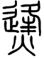），“燧，候表也。边有警则举火。”形声字，从火，夆声。本义指烽火，古时边防报警的烟火。
2．记载烹饪方法
“炮、烙、炖、炒、炝、炸、烤、烩”等汉字，记载了我们祖先的多种烹饪方法。
炮（），“毛炙肉也。从火包声。”形声字，从火，包声。本义指古烹饪法的一种，用烂泥等裹物而烧烤。
烙（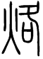），“灼也。从火各声。”形声字，从火，各声。本义指把食物放在烧热的器物上焙熟。
3．体现冶炼、制造技术
“炼、焠、煣”等汉字，体现了我们祖先已经掌握了较高的冶炼技术、利用火制造工具技术。
炼（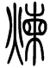、煉），“铄冶金也。”形声字，从火，柬声。本义指提炼。
焠（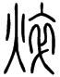），“坚刀刃也。”焠火，将金属加热后，浸于水或油中，急速冷却以加强其硬度。
煣（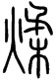），“屈申木也。”会意兼形声字，从火，从柔，柔亦声。本义指用火烘木使之弯曲。
4．记录与火有关的事物
“烛、炬、灶、灯、炕、炉”等汉字，记录了很多与火有关的事物。
烛（），“庭燎大烛也。”形声字，从火，蜀声。本义指古代照明用的火炬。
炬（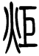），“苣，束苇烧。从艸，巨声。俗字作炬。”形声字，从火，巨声。本义指火把。
火是人类文明的重要组成部分。先人造字，“近取诸身，远取诸物”。火部的汉字蕴含着我们祖先在长期的生产、生活实践中，不断认识火、使用火的许多信息，探讨分析偏旁“火”的字形变化，使我们感受到汉字蕴含着丰富知识。

李万里.“火”字形变探析[J].小学教学研究·理论版(全国中文核心期刊),2010(12):27-28.(CN 36-1052/G4)

